

**Computerized Maintenance and Management System (CMMS)**

**CADANGAN SISTEM PEMANTAUAN DAN PENYELENGGARAAN BANDAR (SPPB)**

Dewan Bandaraya Kuala Lumpur (DBKL)



Flexcility Systems Sdn. Bhd (1160304-V)



**Tel**: 03-8688 4118 **Web**: www.flexcility.com

SB-9-1, Block B, Paragon Tower, Perisiaran Bestari, 63000 Cyberjaya, Selangor. 

SYSTEM

SUSTAINABILITY

OPTIMIZATION

### ISI KANDUNGAN

**CADANGAN SISTEM PEMANTAUAN DAN PENYELENGGARAAN** **BANDAR** 2

ISI KANDUNGAN 2

1.0 RINGKASAN EKSEKUTIF 3

2.0 TUJUAN DAN OBJEKTIF 4

3.0 LATAR BELAKANG SISTEM 5

4.0 MODUL-MODUL SISTEM 7

5.0 KESIMPULAN 9

LAMPIRAN A 10

**1.0** **RINGKASAN EKSEKUTIF**

Bandaraya Kuala Lumpur, sebagai pusat metropolitan utama Malaysia, telah meperlihatkan perkembangan yang pesat sejajar dengan peningkatan ekonomi negara yang mapan. Keperluan pembangunan fizikal seperti bangunan, infrastruktur dan kemudahan fasiliti bagi kemudahan warga Kuala Lumpur semakin bertambah dan menjadi tanggunjawab pihak Dewan Bandaraya Kuala Lumpur (DBKL) untuk memastikan ianya dibangunkan dan diselenggara dengan baik. Aktiviti-aktiviti mengurus dan menyelenggara aset bandar ini memerlukan sumber yang banyak dan akan memberi impak langsung yang besar kepada kos pegurusan dan juga sosioekonomi warga Kuala Lumpur. Degan adanya sistem yang baik dan efektif, pihak DBKL akan dapat melaksanakan pengurusan aktiviti-aktiviti penyelenggaraan ini dengan lebih efisien dan dengan sumber yang minimum.

Sistem pemantauan dan penyelenggaraan bandar ini diperkenalkan untuk membantu DBKL mengurus dan memantau aktiviti-aktiviti penyelenggaraan bandar dengan kos yang rendah dan lebih efektif. Sistem ini akan membantu setiap kumpulan yang bertanggungjawab dalam pengurusan dan penyelenggaraan DBKL untuk memantau dan menjalankan kerja-kerja pengurusan penyelenggaraan secara “real time” dan visual menggunakan teknologi “cloud”. Sistem ini memberi keutamaan kepada pihak pengurusan tertinggi DBKL, Ahli Majlis, Jurutera, Juruteknik, Kontraktor, Admin Sistem dan juga pengguna awam mendapat informasi kerja yang tepat dan melaksanajan pengurusan penyelenggaraan dengan lebih cepat dan cekap.

**2.0 TUJUAN DAN OBJEKTIF**

**2.1 Tujuan Sistem**

Sistem Pemantauan dan Penyelenggaraan Bandar (SPPB) Flexcility membolehkan DBKL melaksanakan pengurusan penyelenggaraan aset bandar seperti bangunan-bangunan dan premis millik DBKL, fasiliti awam dan juga infrastruktur bandar seperti jalanraya, sistem saliran, sungai dan sebagainya. Kategori penyelenggaraan aset yang boleh dipantau dan diurus menggunakan sistem SPPB adalah seperti berikut:

1. Bangunan
   1. Bangunan-bangunan awam
   2. Pusat-pusat komersil dan perniagaan
   3. Perumahan awam
2. Fasiliti dan Infra
   1. Rangkaian jalanraya
   2. Longkang dan saliran
   3. Perabot-perabot jalanraya
   4. Papan tanda awam
   5. Cerun
   6. Jambatan, jejantas dan terowong
3. Landskap

Sistem ini dibagunankan sebagai perisian perkhidmatan (SaaS) di dalam sistem teknologi berkomputer awan (cloud) yang terkini dengan tujuan untuk:

1. Memantau skop-skop kerja kontraktor di bawah pengurusan kontrak (Service Level Assurance)
2. Memantau pelaksanaan kerja-kerja selenggara oleh pihak Kontraktor dan Jurutera DBKL
3. Memantau laporan status kerosakan dan baik pulih secara atas talian dan “Live Monitoring”
4. Pemeriksaan status aset secara atas talian
5. Mengurus aduan awam secara lebih tersusun dan efektif

**2.2 Objektif Sistem**

Sistem Pemantauan dan Penyelenggaraan Bandar (SPPB) Flexcility adalah perisian rumusan lengkap untuk mengurus dan mentadbir sepenuhnya proses-proses yang terlibat dalam pemantauan dan penyelenggaraan aset-aset sesebuah organisasi melalui pengurusan kemudahan (facilities management). Sistem ini digunakan untuk:

1. Memudahkan penyimpanan dan pengemaskinian data secara berpusat
2. Membantu proses komunikasi antara pengguna dan pemegang kepentingan (stakeholders)
3. Menyediakan platform untuk mengurus perlantikan kontraktor-kontraktor penyelenggraan pihak ketiga
4. Penjejakan dan pelaporan semua aktiviti yang berlangsung dalam setiap kitaran penuh proses penyelenggaraan aset daripada aduan hingga penutupan arahan kerja

### 

**3.0 LATARBELAKANG SISTEM**

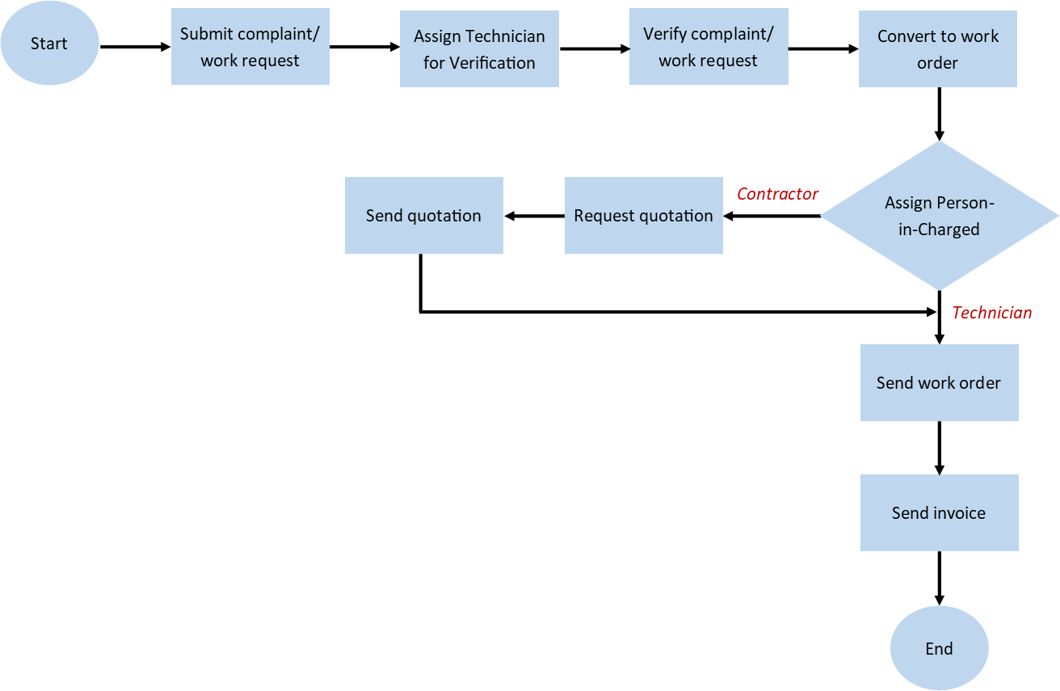

**Rajah 1**: Carta aliran asas Sistem Pemantauan dan Penyelenggaraan Bandar.

Ciri-ciri utama sistem yang dibangunkan adalah seperti berikut:

1. Merekod aduan kerosakan yang diterima untuk dianalisis
2. Menyimpan maklumat kontraktor-kontraktor penyelenggaraan
3. Memberi notifikasi kepada Admin/Jurutera/Kontraktor
4. Menyediakan paparan grafik yang interaktif “dashboard” dalam bentuk graf atau carta berkenaan dengan data yang direkodkan
5. Laporan dapat dijana melalui sistem
6. Permohonan boleh dilakukan secara atas talian

**4.0 MODUL-MODUL SISTEM**

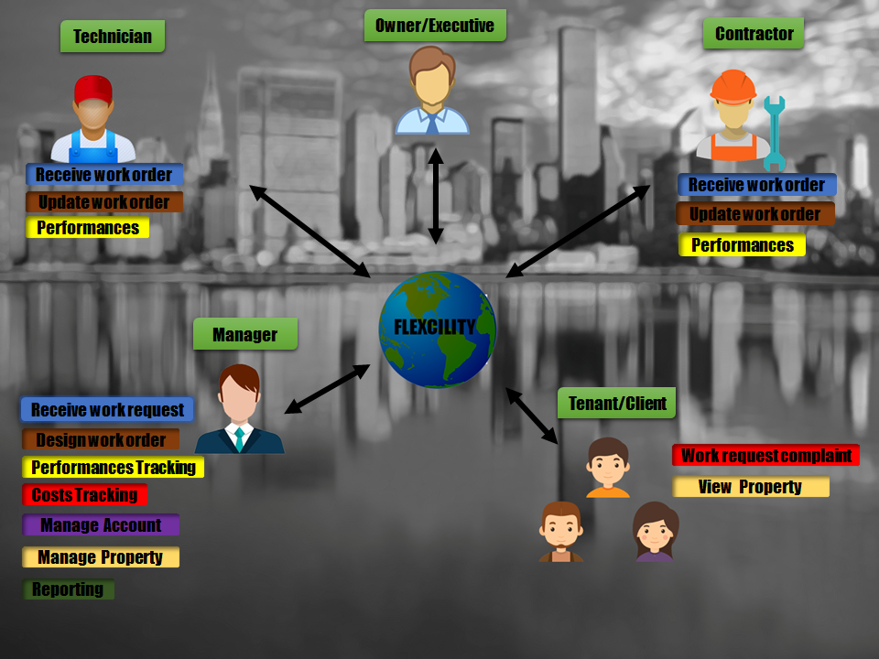

Sistem ini mempunyai empat modul utama yang menyediakan fungsi-fungsi penting yang diperlukan oleh sesebuah organisasi untuk menguruskan aset/hartanah.

1. **Pengurusan Aset**

Sistem ini menyediakan modul pengurusan aset yang membenarkan admin sistem menguruskan aset dan hartanah dengan menambah, mengemaskini dan memadam butiran-butiran aset.

**2. Pengurusan Penyelenggaraan**

Modul ini menyediakan beberapa fungsi seperti mengurus permohonan aduan daripada pengguna, mengurus arahan kerja yang akan ditugaskan kepada juruteknik atau kontraktor, mengurus juruteknik dengan mendaftar juruteknik, mengemaskini butiran juruteknik dan menghantar arahan kerja kepada juruteknik dan menyemak status aduan yang telah dibuat oleh pengguna.

**3. Pengurusan Kontraktor**

Menggunakan modul ini, admin dan juruteknik mampu mengurus dan mengemaskini senarai kontraktor-kontraktor yang boleh dilantik untuk menyiapkan arahan kerja. Modul ini membolehkan kontraktor dipilih untuk menghantar sebut harga untuk sesuatu arahan kerja. Admin sistem dapat meneliti kesemua sebut harga yang dihantar untuk melantik kontraktor yang paling sesuai untuk menyiapkan sesebuah arahan kerja dan seterusnya mencatat dan merekod tahap pencapaian kontraktor tersebut.

**4. Pengurusan Akaun**

Admin sistem boleh mengurus akaun pengguna, menyemak senarai bayaran yang telah dibuat oleh pengguna atau penghuni dan mengurus proses sewa beli hartanah dan proses pindah masuk kediaman. Pengguna pula dapat menyemak status pembayaran dan juga arkib rekod kediaman mereka.

**5.0 KESIMPULAN**

Sistem Pemantauan dan Penyelenggaraan Bandar ini adalah satu sistem yang amat diperlukan oleh DBKL dalam memantau dan menyelenggara bandar dengan lebih baik dan efisien. Sistem ini bukan sahaja memudahkan DBKL memantau kerja-kerja penyelenggaraan dan mengurus aset hartanah, tetapi ia juga membantu mengurangkan masa yang diambil untuk sesuatu tindakan, mengurangkan kos penyelenggaraan dan juga penggunaan tenaga kerja. Tambahan lagi, dengan adanya sistem ini, DBKL juga dapat memantau prestasi kontraktor dan jurutera/juruteknik sekaligus dapat meningkatkan produktiviti serta dapat mencapai target prestasi cemerlang. DBKL juga dapat memanfaatkan sistem ini untuk mendapatkan maklumbalas dari orang awam mengenai tahap perkhidmatan yang diberikan oleh DBKL melalui sistem ini.

Pembangunan perisian untuk sistem ini memerlukan jangka masa selama empat hingga enam bulan. Ia akan dilengkapi antara muka yang mudah digunakan, enam modul utama dan pelbagai fungsi. Sistem ini akan dibangunkan menggunakan pengaturcaraan Phoenix/Elixir dan pangkalan data Neo4j.

### 

### 

### **LAMPIRAN A**

Contoh-contoh antara muka sistem (system interface).

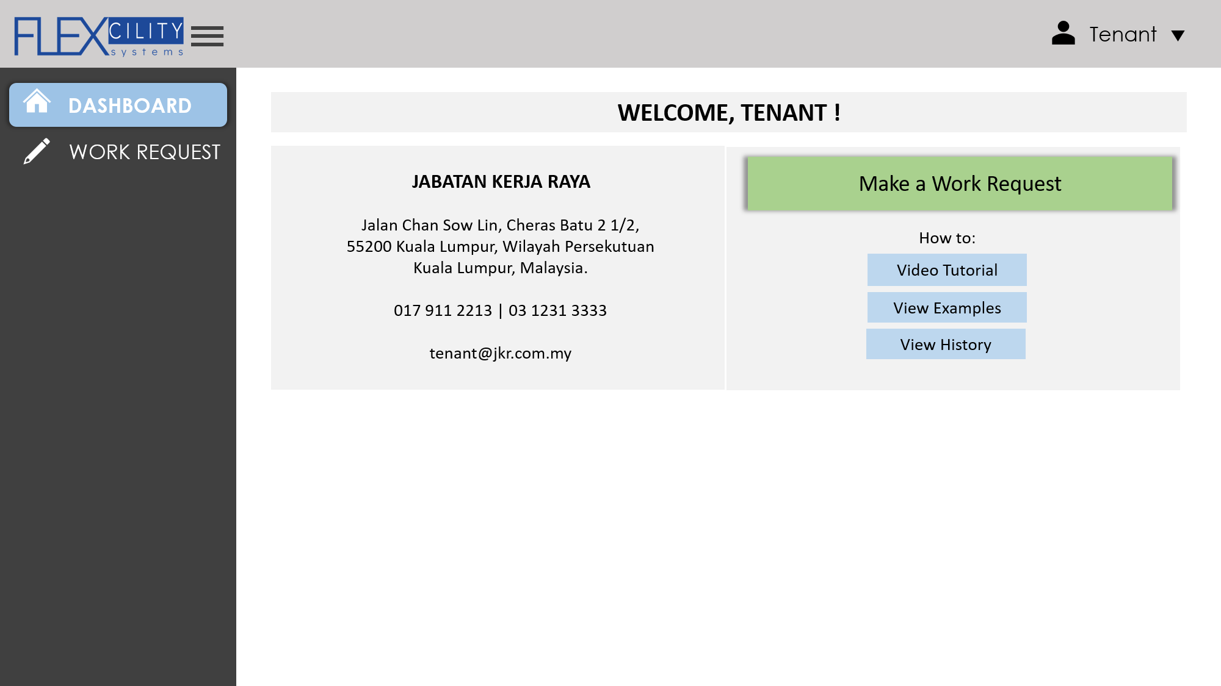

**Rajah 3**: Laman utama untuk pengguna.

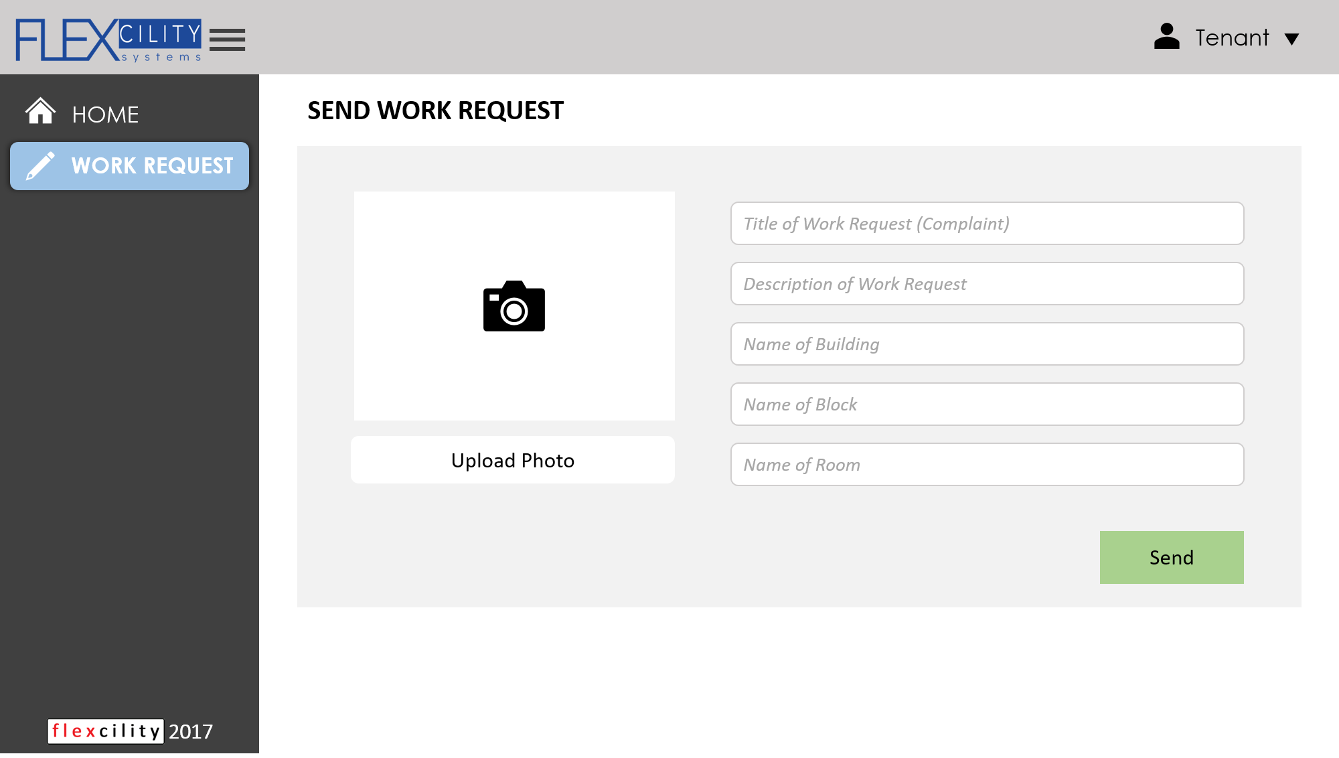

**Rajah 4**: Skrin Aduan.

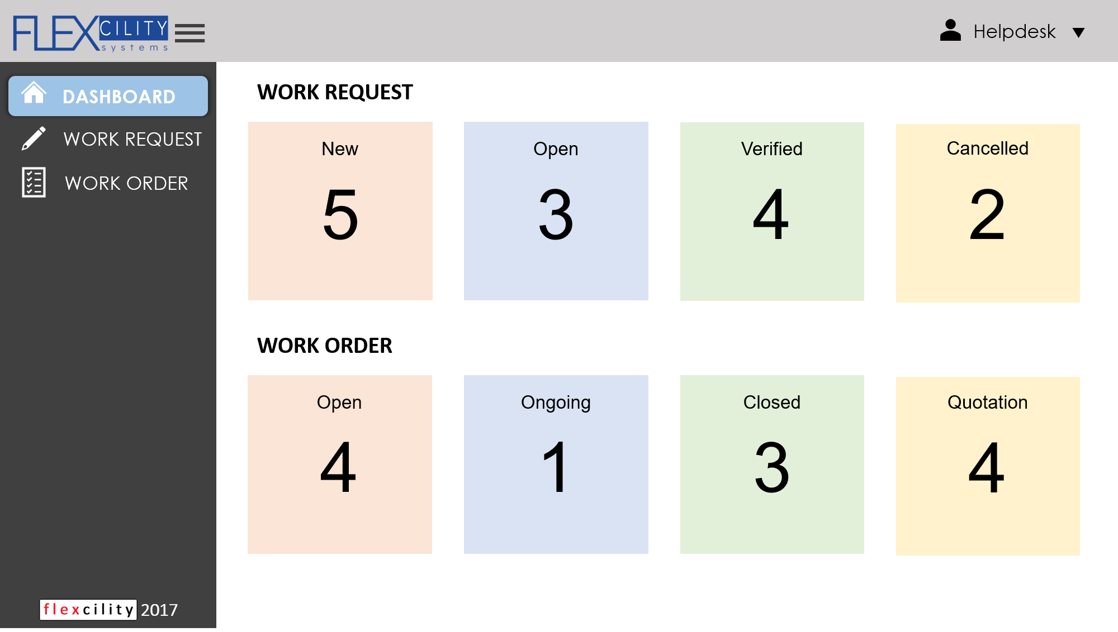

**Rajah 5**: Menu utama admin sistem.

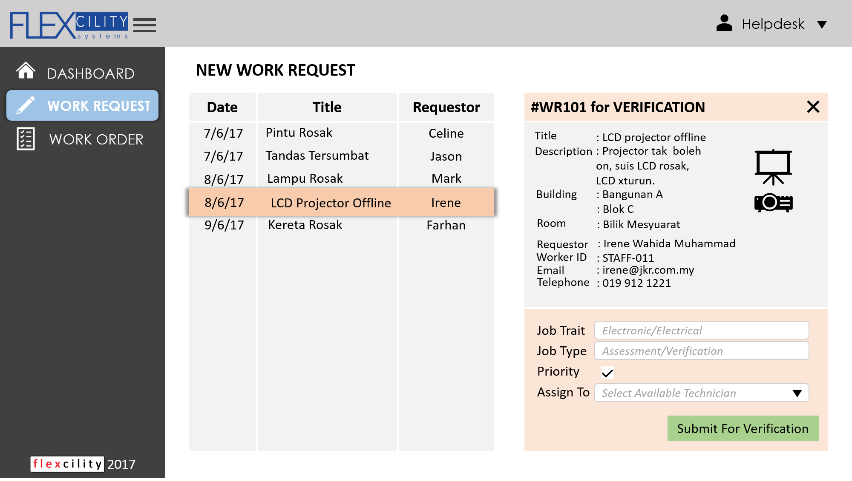

**Rajah 6**: Senarai aduan baru yang diterima sistem.

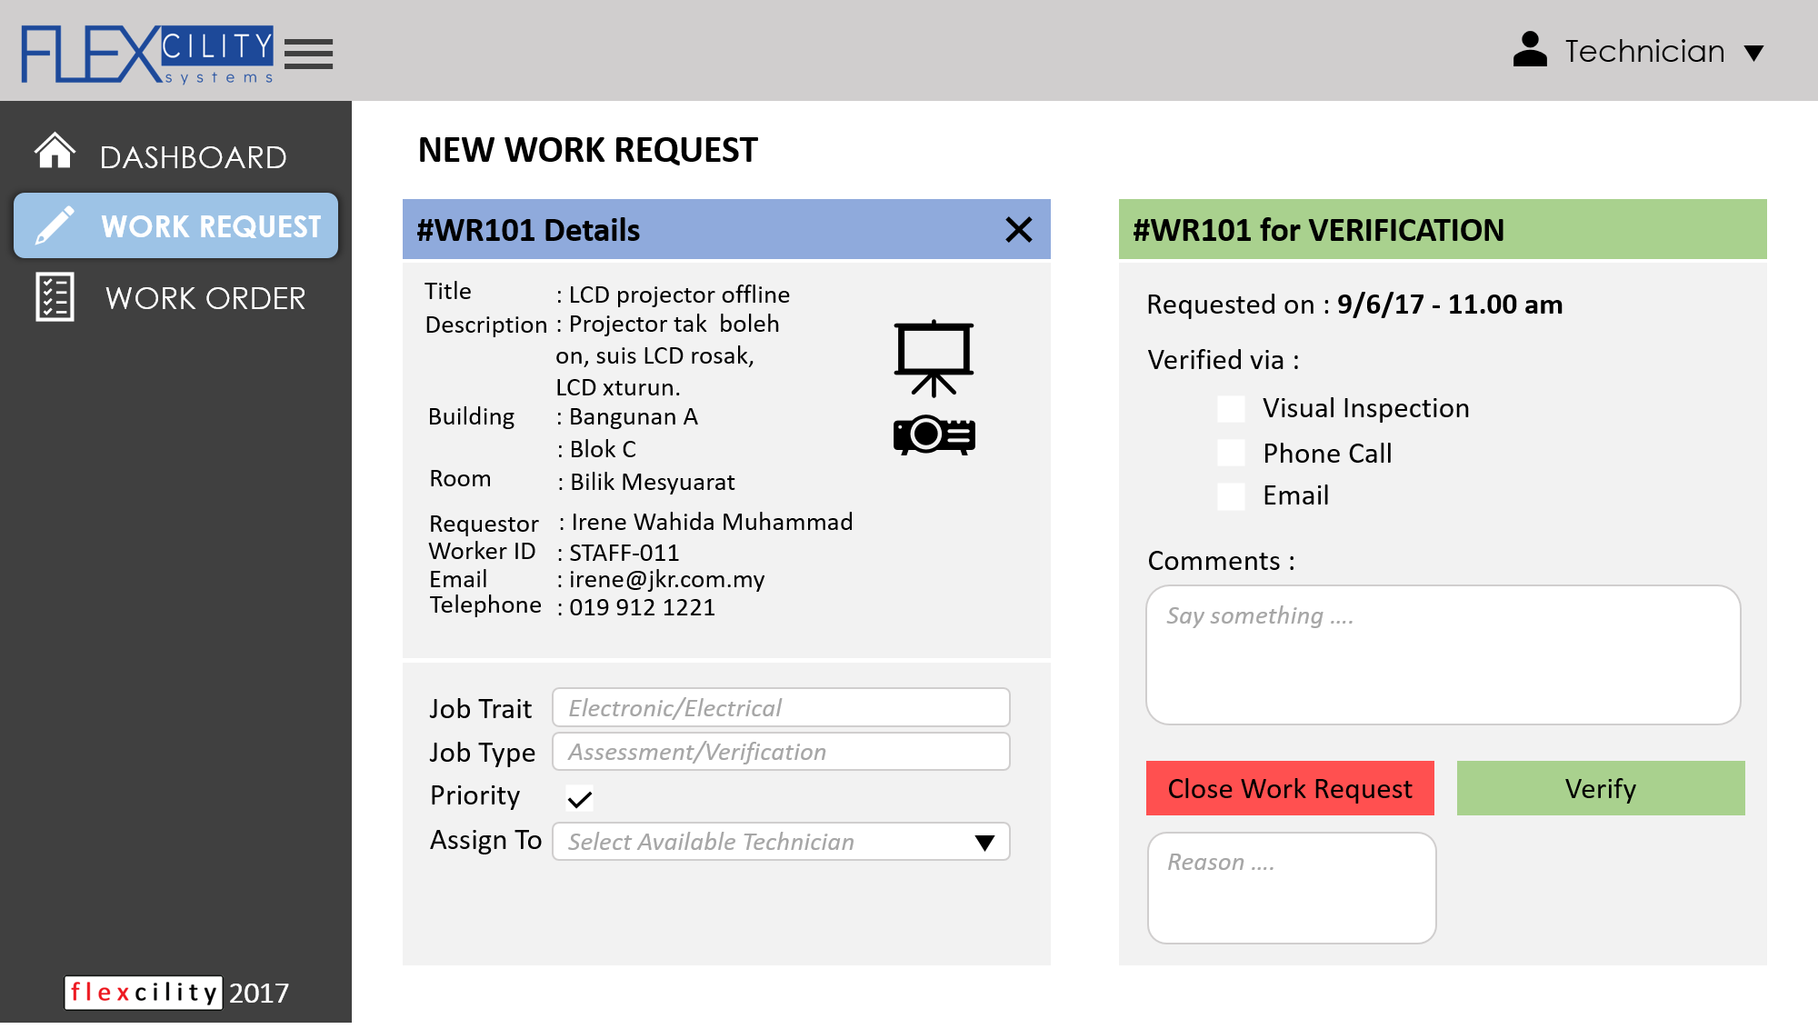

**Rajah 7**: Skrin untuk pengesahan aduan oleh juruteknik.

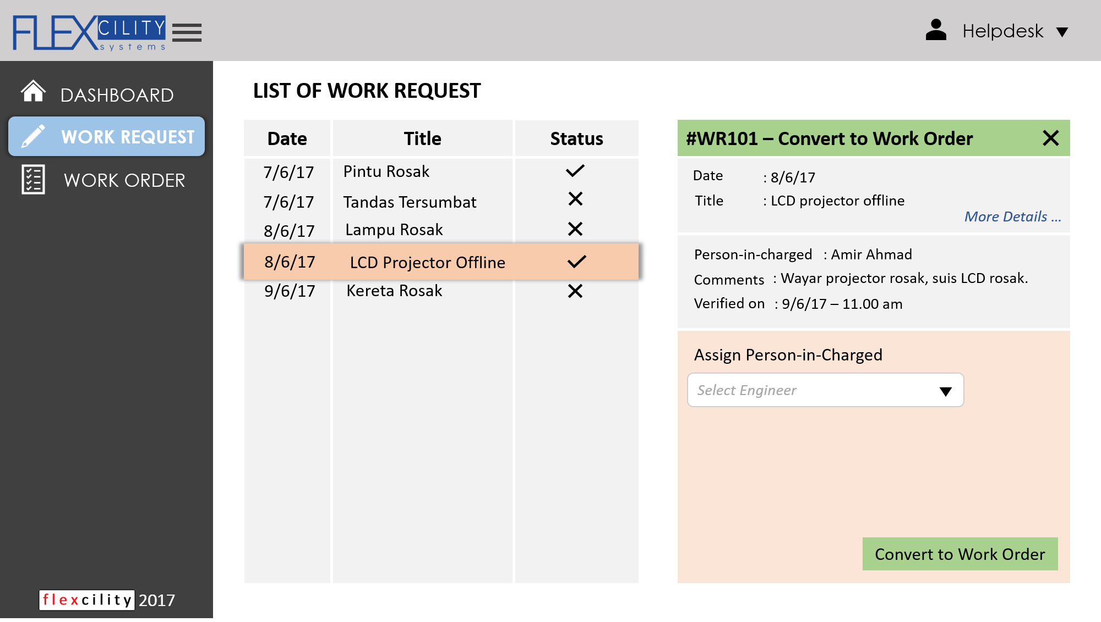

**Rajah 8**: Senarai status aduan dan borang pertukaran aduan kepada arahan kerja.

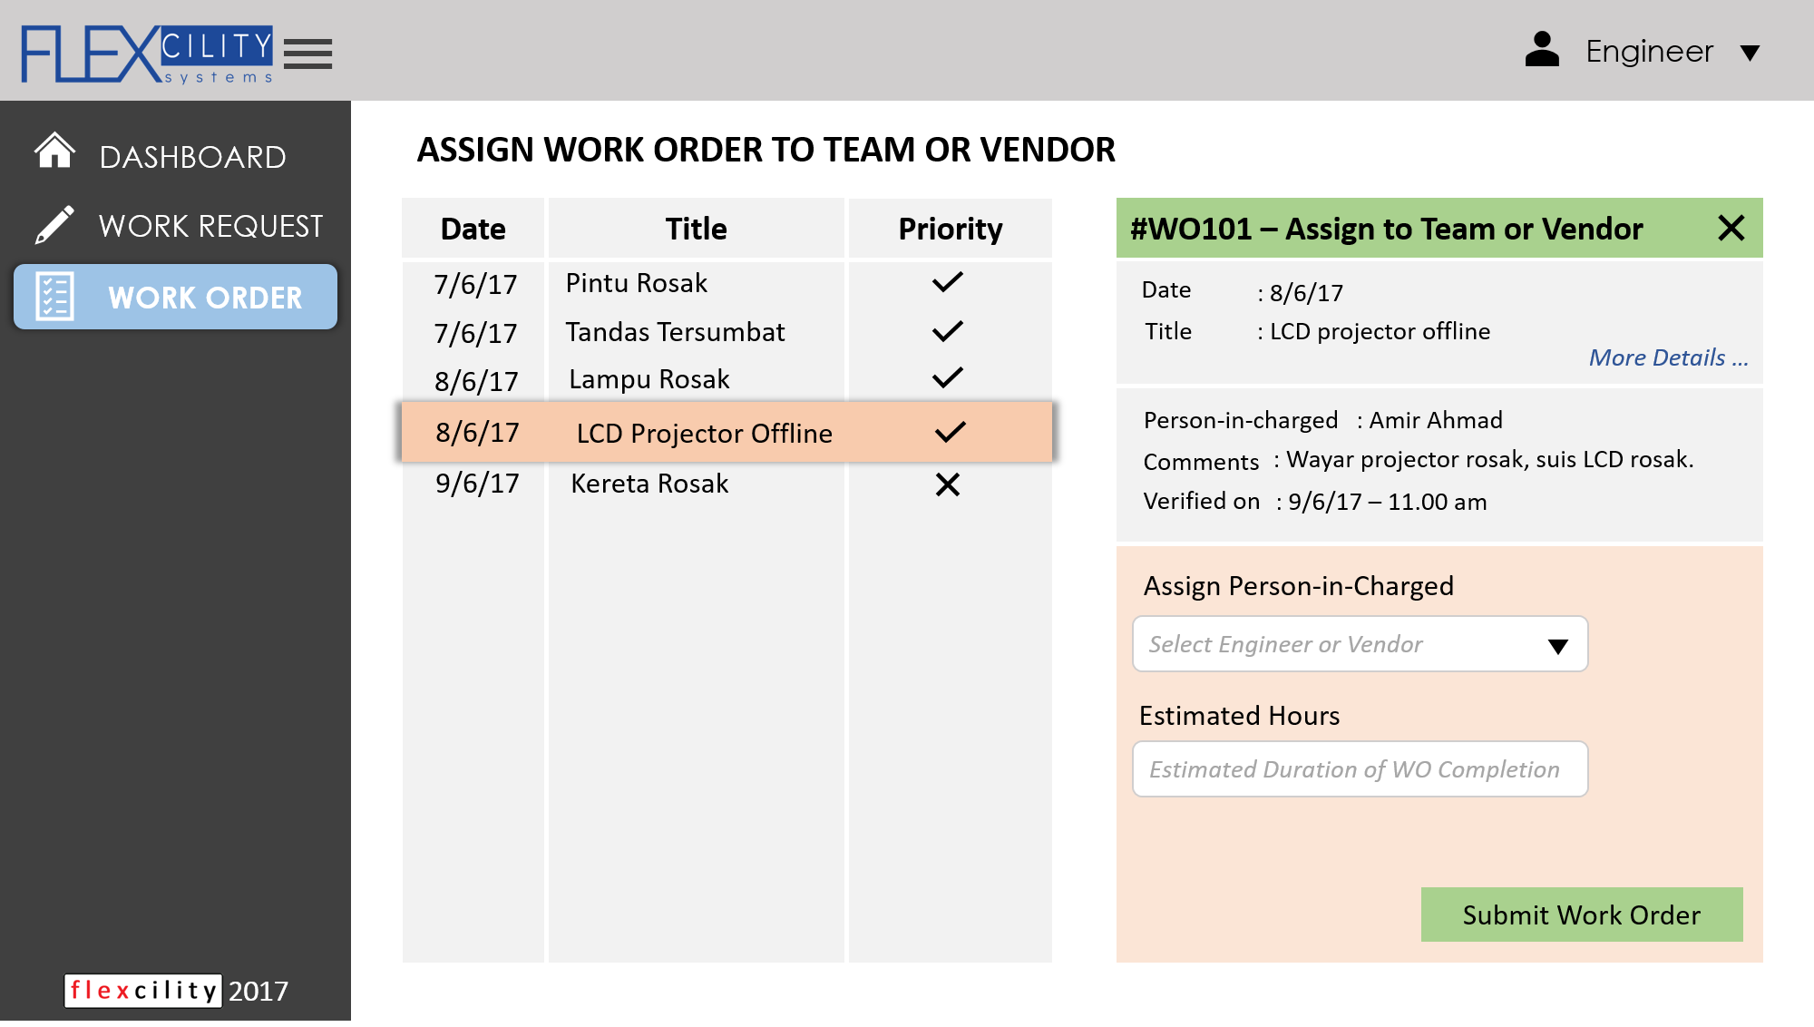

**Rajah 9**: Senarai arahan kerja dan borang tugasan.

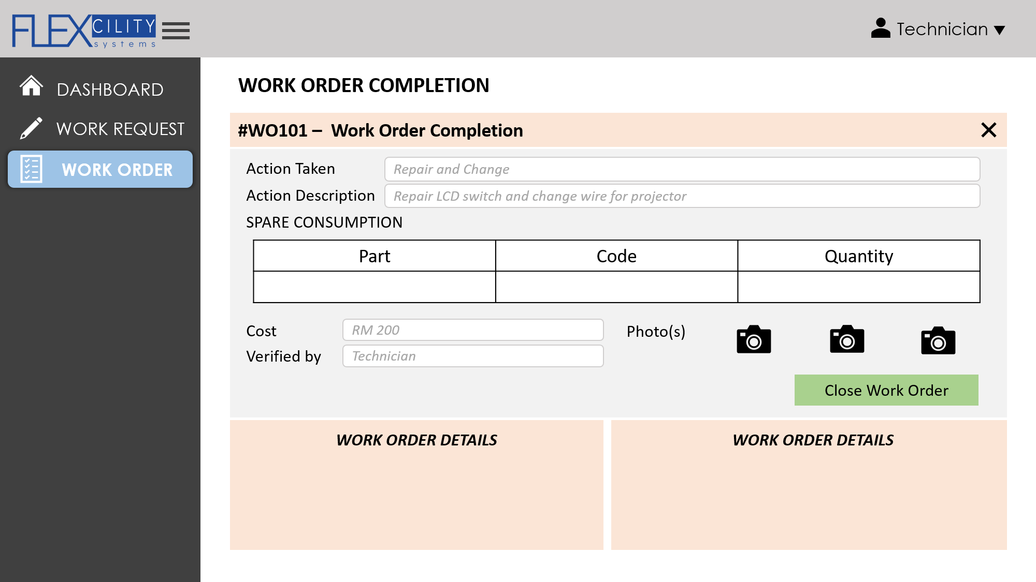

**Rajah 10**: Borang arahan kerja.

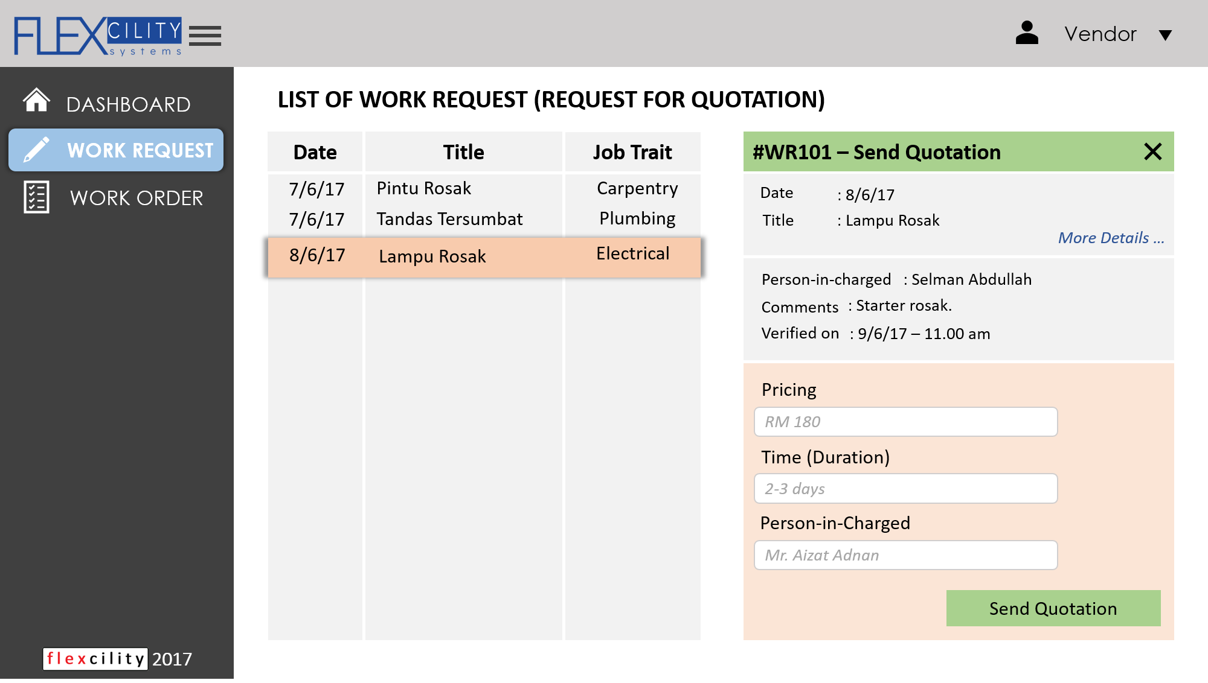

**Rajah 11**: Senarai permintaan sebut harga dan borang sebut harga.